Отчёт
работы МБОУ СОШ № 18 по противодействию
экстремизму и терроризму

В Муниципальном общеобразовательном учреждении МБОУ СОШ № 18 постоянно ведется работа по формированию толерантного сознания среди обучающихся и борьбы с экстремизмом. В своей деятельности по этому вопросу школа опирается на ФЗ от 27.06.2002 г. №114 «О противодействии экстремисткой деятельности», ФЗ «О свободе совести и о религиозных объединениях», Федеральную программу «Формирование толерантного сознания и борьба с экстремизмом» и другие нормативно-правовые акты.

Основная часть воспитательной деятельности школы направлена на восстановление и укрепление величайших культурных, исторических и моральных ценностей Дагестана и России в противовес таким явлениям, как этническая, религиозная, расовая, политическая нетерпимость и его крайнее проявление – экстремизм. Учитывается многонациональная и поликонфессиональная структура республики Дагестан. В школе проводятся все традиционные праздники, согласно «Циклограмме школьных дел».
1 сентября, в День знаний каждый классный руководитель провел в своем классе единый урок по противодействию экстремизму и терроризму, по теме:
« Терроризм угроза обществу» и « Мы против терроризма». «Экстремизм не пройдёт!»
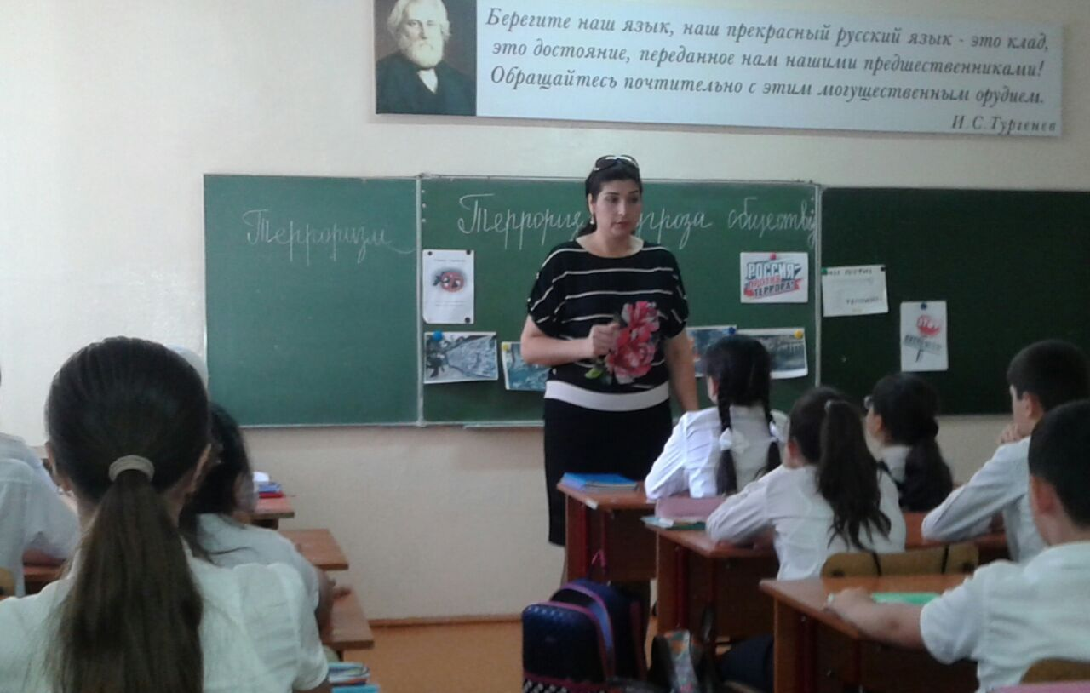
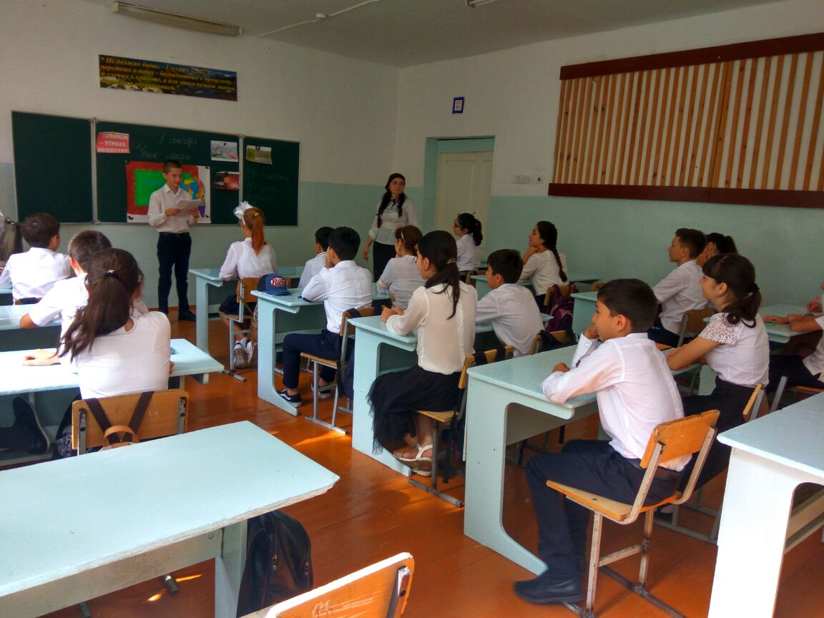
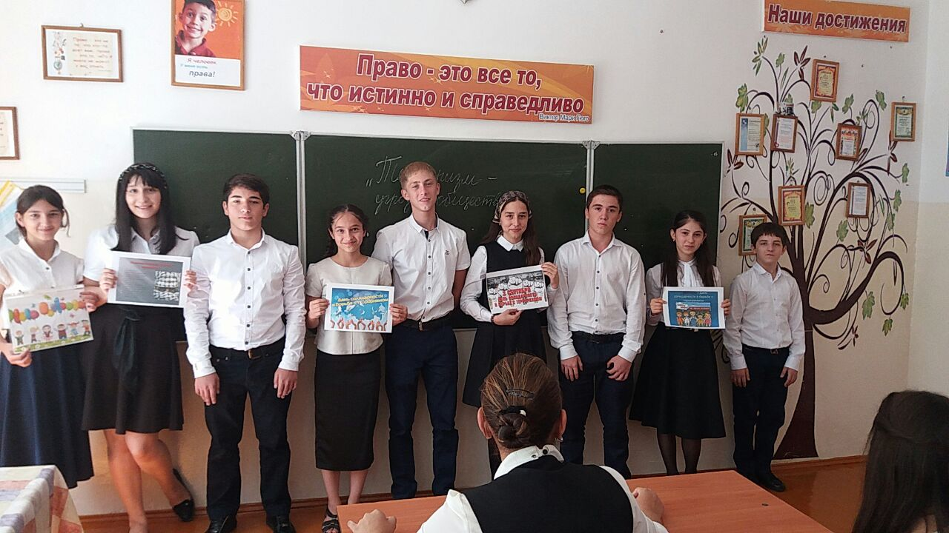
• для среднего звена прошли классные часы с 1 по 10 классы по толерантности; « Я - в мире Человек»
«Каждый из нас должен быть законопослушным гражданином»–
«Вверх по лестнице жизни»
« Мои нравственные ценности»
Также на классных часах учащиеся 1-11 классов вспоминали события в Каспийске, Буйнакске , Беслане, Абхазии, Южной Осетии, Москве, в Волгограде и др. городах России ,обсуждали информации в СМИ о террористических актах, обстановку в Махачкале и республике в целом.
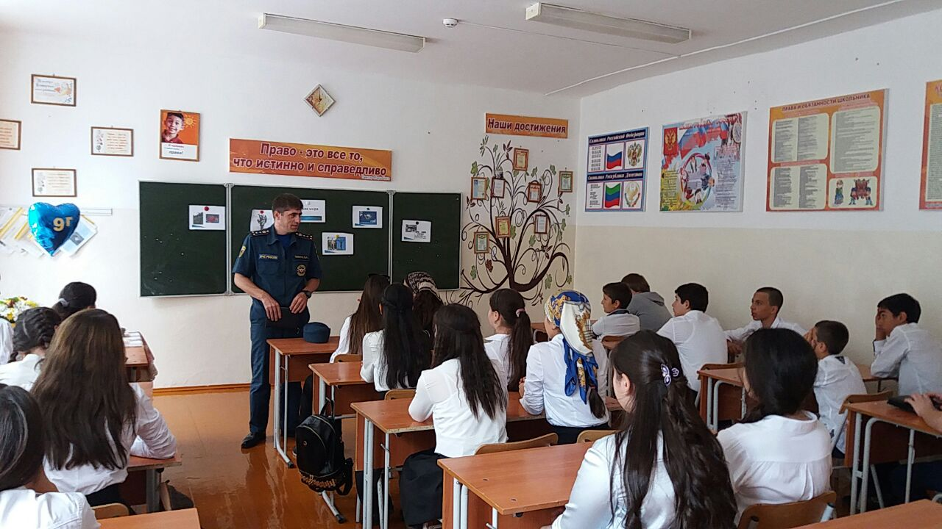

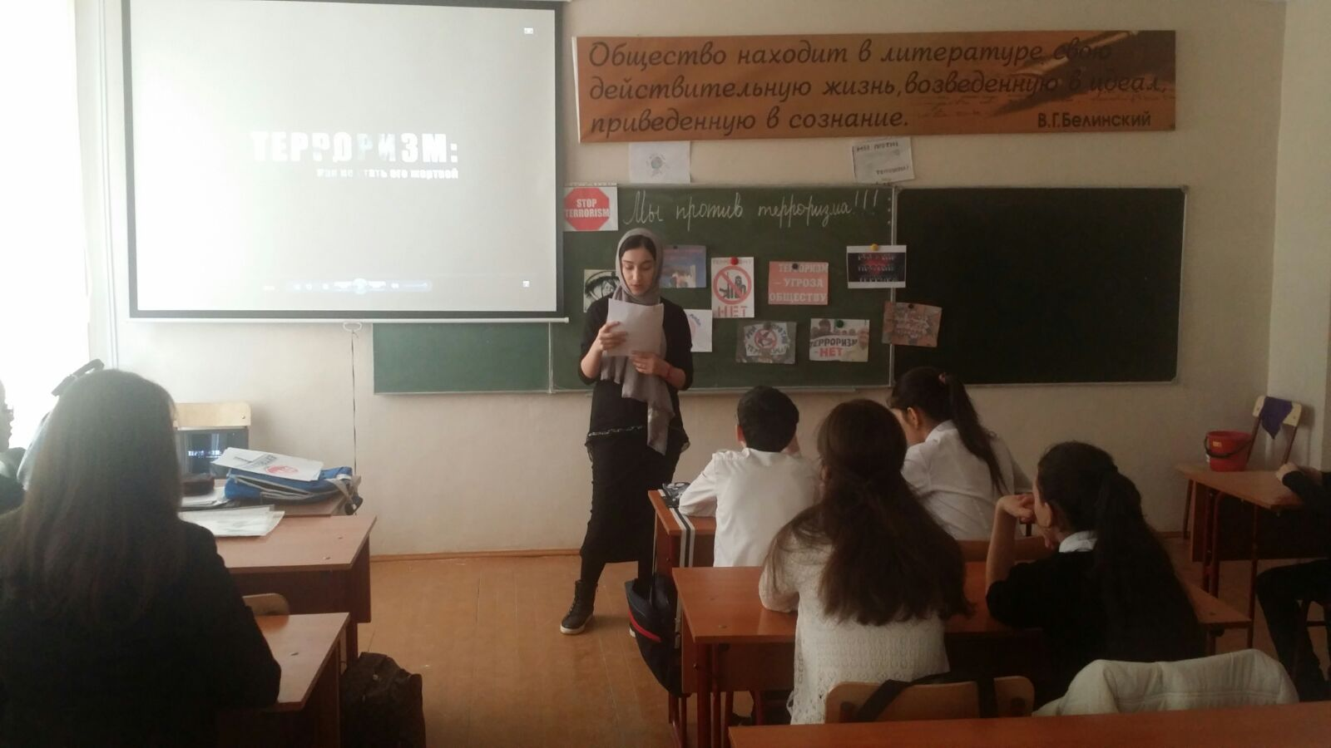
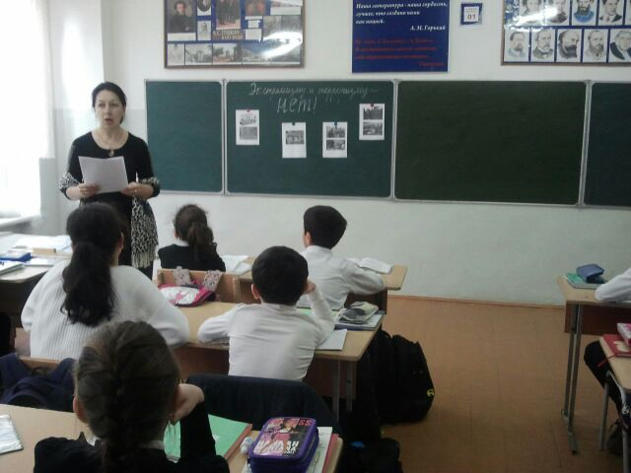
• На совещание при директоре школы был включён вопрос на тему : «Вопросы гражданско-патриотического воспитания в школе»;
• Представителями ДУМД совместно с инспектором ПДН Алишиховым М.Х. был проведён ряд лекций для учащихся 9-11 классов, направленных на противодействие религиозному экстремизму;
• На уроках предметов гуманитарного цикла также пропагандировалось неприятие идеологии экстремизма и терроризма;
• Школа успешно взаимодействует в вопросе противодействия экстремизму и терроризму со всеми заинтересованными организациями (Кировским РОВД, ДУМД, ФСБ, ГО и ЧС города).
• Также школой обеспечен охват обучением всех несовершеннолетних со всего микрорайона;
• Школа технически укреплена:
- полностью ограждена, ворота и калитка закрываются на замки;
• внутри и по периметру установлены видеокамеры, освещение школы
• круглосуточно работает кнопка экстренного вызова с вневедомственной охраны при УВД г. Махачкалы;
• Осуществляется дневная (ЧОП КОЛЬТ) и ночная охрана. Все основные и запасные двери (7 шт.) металлические;
• перед праздниками и в период праздников в школе усиливаются режим охраны из числа педагогических работников;
• прошли учебные занятия по эвакуации (2 раза в год в I и II полугодии по ГО и ЧС).
Администрацией школы факты распространения материалов экстремистского содержания не были зарегистрированы.

В МБОУ СОШ № 18 не выявлено ни одного факта распространения нетрадиционных религиозных организаций в ученической среде

Не было жалоб и обращений учащихся и их родителей по фактам вовлечения несовершеннолетних в религиозные и общественные объединения с применением морального или физического насилия к детям.

Зам. директора по ВР Курбанова А.Д.

